Nama: Ezra Hans Soputra

NIM: 131520230501

Mata Kuliah: Manajemen dan Analisis data dengan R

Dosen: Dwi Agustian, dr., MPH., Ph.D

Ujian Akhir Semester

**Instruction 4**

1. Kode R yang digunakan
2. Diagram Alur

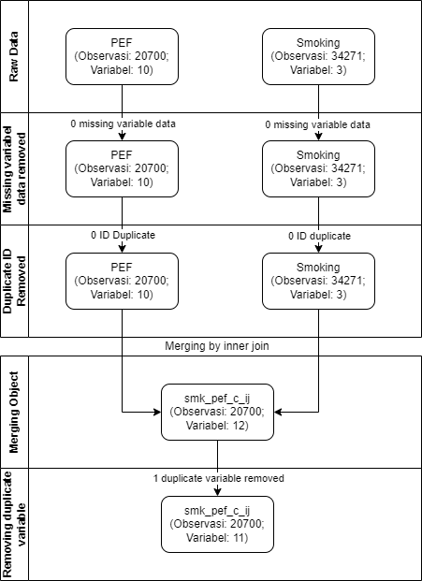

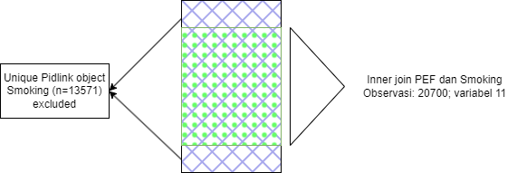

Gambaran merging data PEF dan smoking

1. Table dan grafik deskriptif

Pef, Age, Height

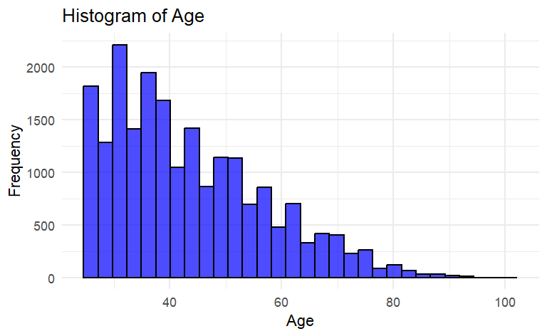

Dapat dilihat dalam grafik histogram ini bahwa variable age tidak berdistribusi normal.

Uji Kolmogorov-smirnov menunjukkan nilai p <0.05 yang berarti data age tidak berdistribusi normal.

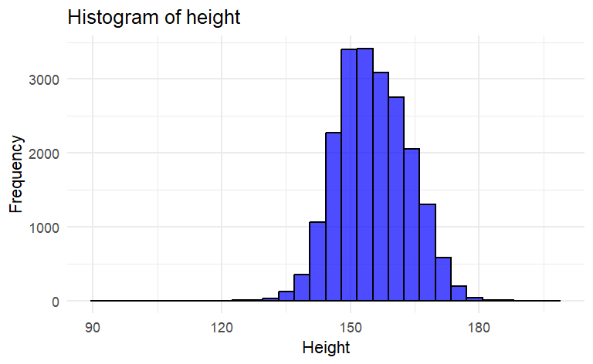

Pada histrogram diatas tampak data height tidak berdistribusi normal. Pada Kolmogorov-smirnov nilai P < 0.05 yang berarti data height tidak berdistribusi normal.

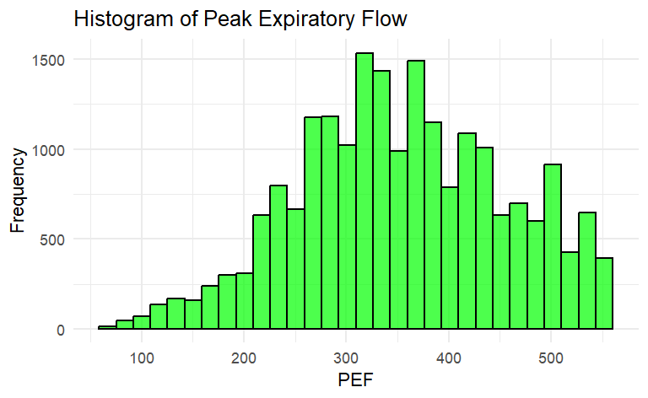

Pada grafik diatas tampak pef tidak berdistribusi normal dengan hasil Kolmogorov Smirnov menunjukkan nilai p <0.05 yang berarti data pef tidak berdistribusi normal.

Analisis Linear regresi

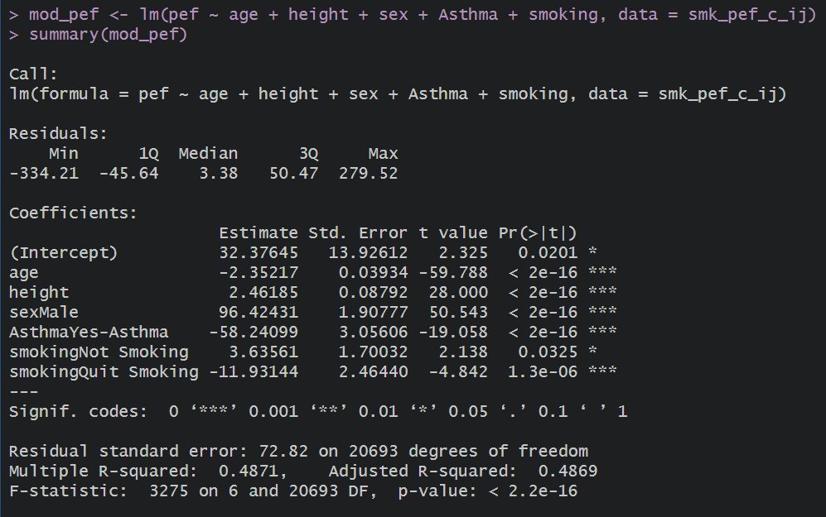

Berdasarkan hasil linear model tersebut, variabel usia dan tinggi badan akan mempengaruhi rata-rata pef. Seiring bertambahnya Usia (setiap bertambah 1 unit atau dalam hal ini tahun), akan mengurangi rata-rata pef sebesar 2.35 secara signifikan sedangkan faktor tinggi (setiap bertambah 1 unit atau dalam hal ini cm) akan meningkatkan pef sebesar2.46.

Jenis kelamin laki-laki akan memiliki nilai pef 96.42 lebih besar dibandingkan dengan jenis kelamin Perempuan.

Individu yang memiliki asthma akan memiliki nilai pef 58.24 lebih rendah dibandingkan yang tidak memiliki asthma.

Individu yang tidak merokok akan memiliki nilai pef 3.63 lebih tinggi dibandingkan dengan individu yang merokok sedangkan individu yagn berhenti merokok akan memiliki nilai pef 11.93 lebih rendah dibandingkan individu yang merokok.

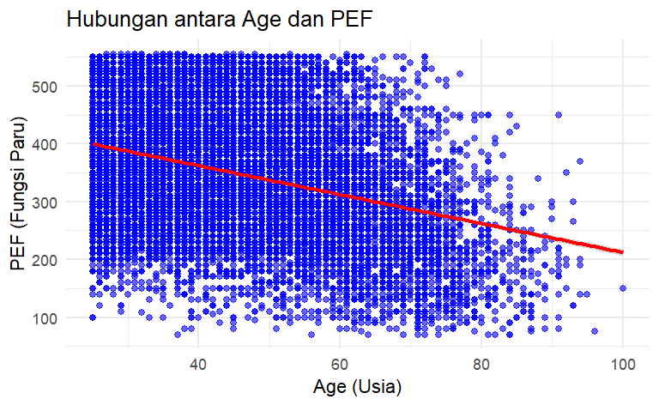

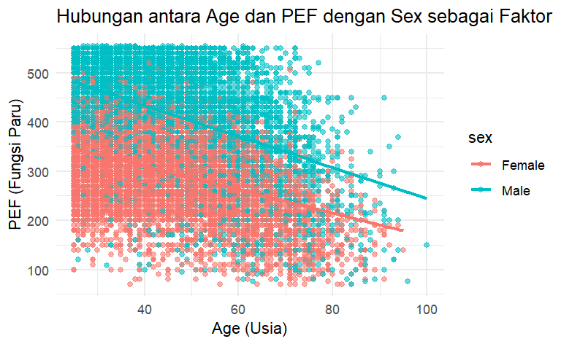

Berdasarkan plot diatas, PEF yang merepresentasi fungsi paru akan menurun seiring dengan pertambahan usia dan bahwa hal ini terjadi pada baik pria maupun Wanita dengan fungsi paru pada pria lebih tinggi dibandingkan Wanita pada tiap usia.

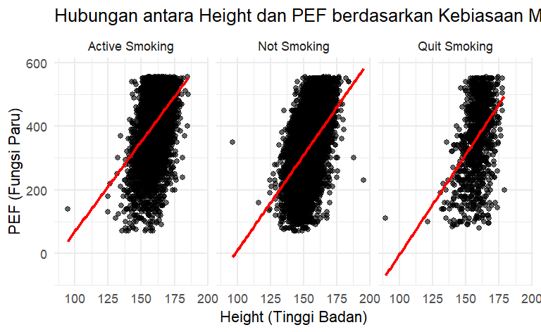

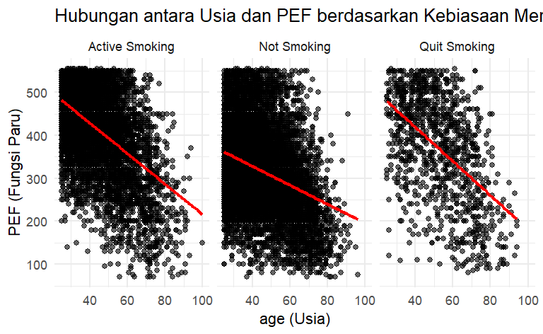

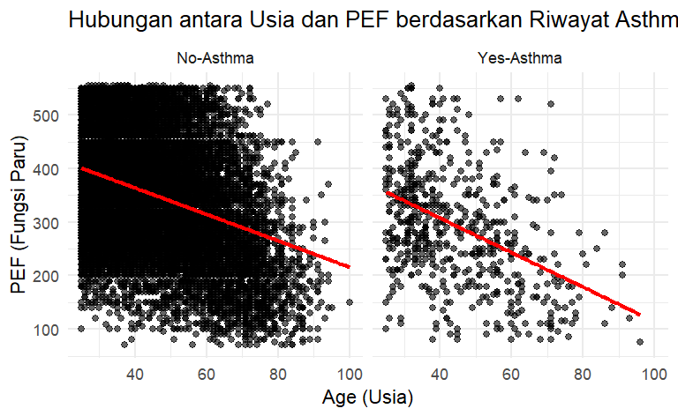

Pada grafik di atas menunjukkan hubungan antara usia dan PEF berdasarkan Riwayat asma. Dimana PEF menunjukkan penurunan yang lebih tinggi seiring penambahan usia pada pasien2 dengan asma.

Analisis diagnostic regresi

Uji Normalitas: Q-Q Plot

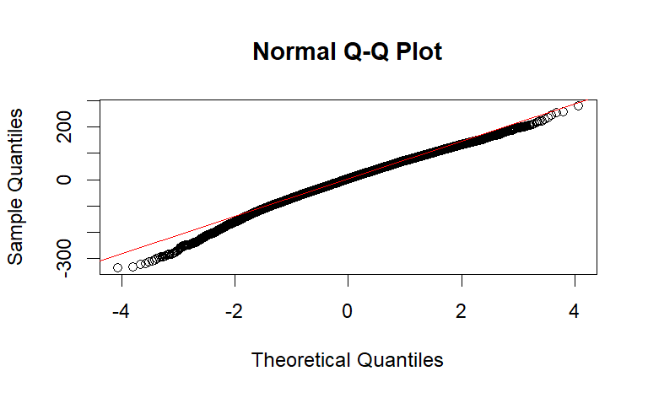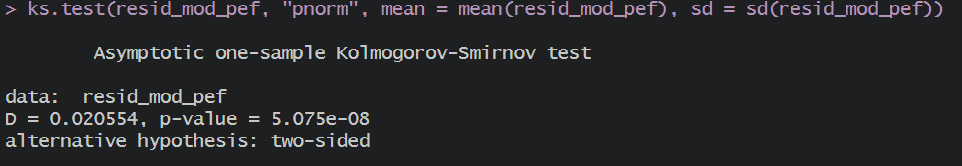

Uji Kolmogorov-Smirnov meninjukkan nilai p<0.05 sehingga dapat disimpulkan bahwa data tidak berdistribusi normal.

Uji Homoskedastisitas

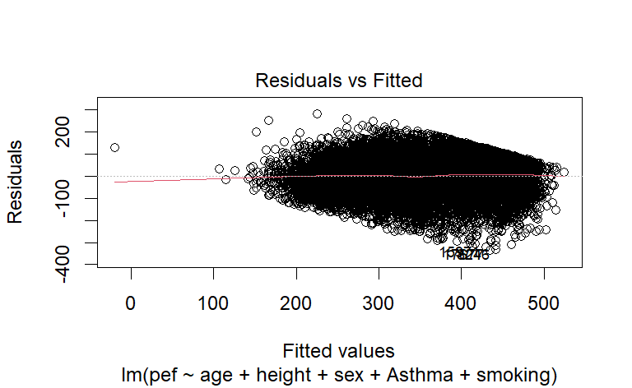t

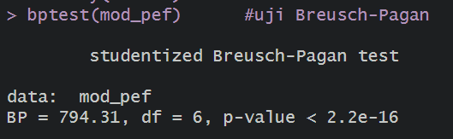

P_value terlihat menunjukkan <0.05 yang berarti varians tidak konstan (heteroskedastisitas)

Uji Multikolinearitas

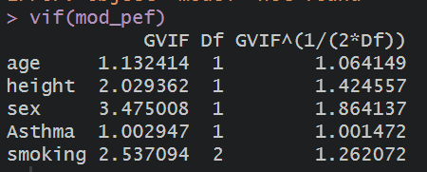

Pada model tidak ditemukan VIF > 5. Tidak ditemukan multikolinearitas

Autokorelasi

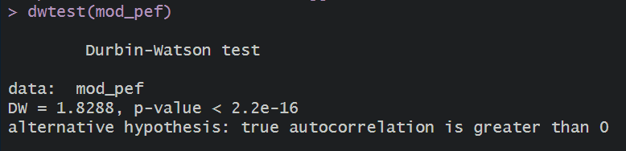

Pada hasil durbin-watson ditemukan autokorelasi (nilai p < 0.05)

Identifikasi outliers

Menggunakan standardized residuals

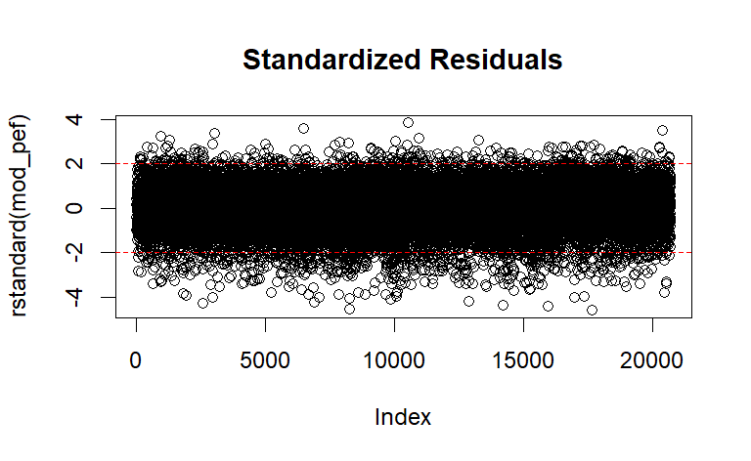

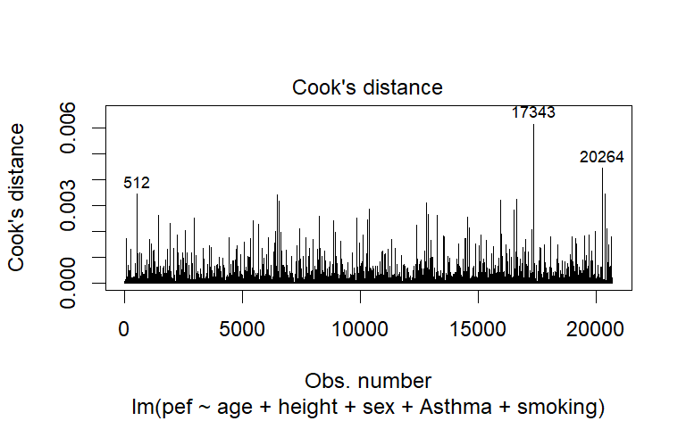

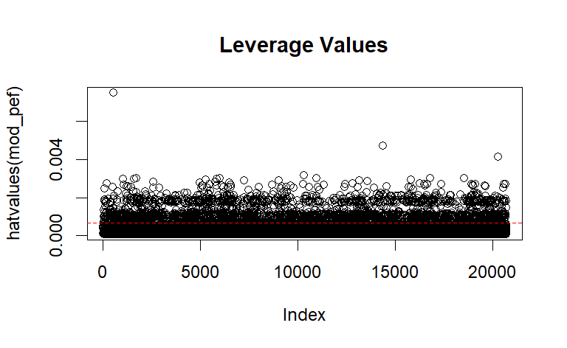

Data ditransformasi dengan menggunakan: smk_pef_c_ij$pef_log <- log(smk_pef_c_ij$pef)

Hasil model sebagai berikut:

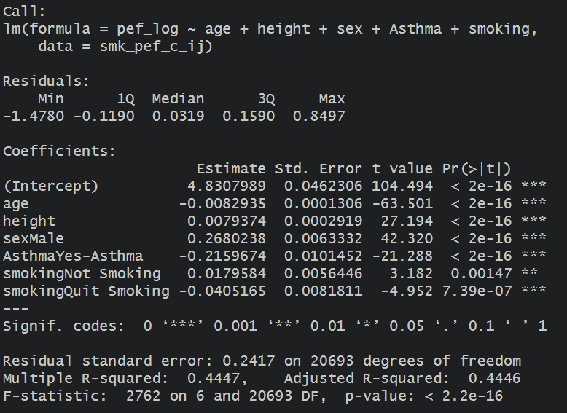

Hasil model dengan menggunakan log menunjukkan bahwa semakin bertambah usia akan menurunkan PEF 0.008 lebih rendah.

Semakin tinggi height maka pef lebih besar 0.008, laki-laki memiliki pef lebih 0.268 lebih tinggi dari Perempuan. Astma lebih rendah 0.215 dari non asthma dan tidak merokok 0.017 lebih besar dari pada merokok serta berhenti merokok lebih kecil 0.04 dari merokok.